Arauco mobiliza mais de 880 motoristas em ações do Abril Verde
Formação com condutores e blitz na MS-377 ampliam a conscientização dentro e fora do ambiente de trabalho
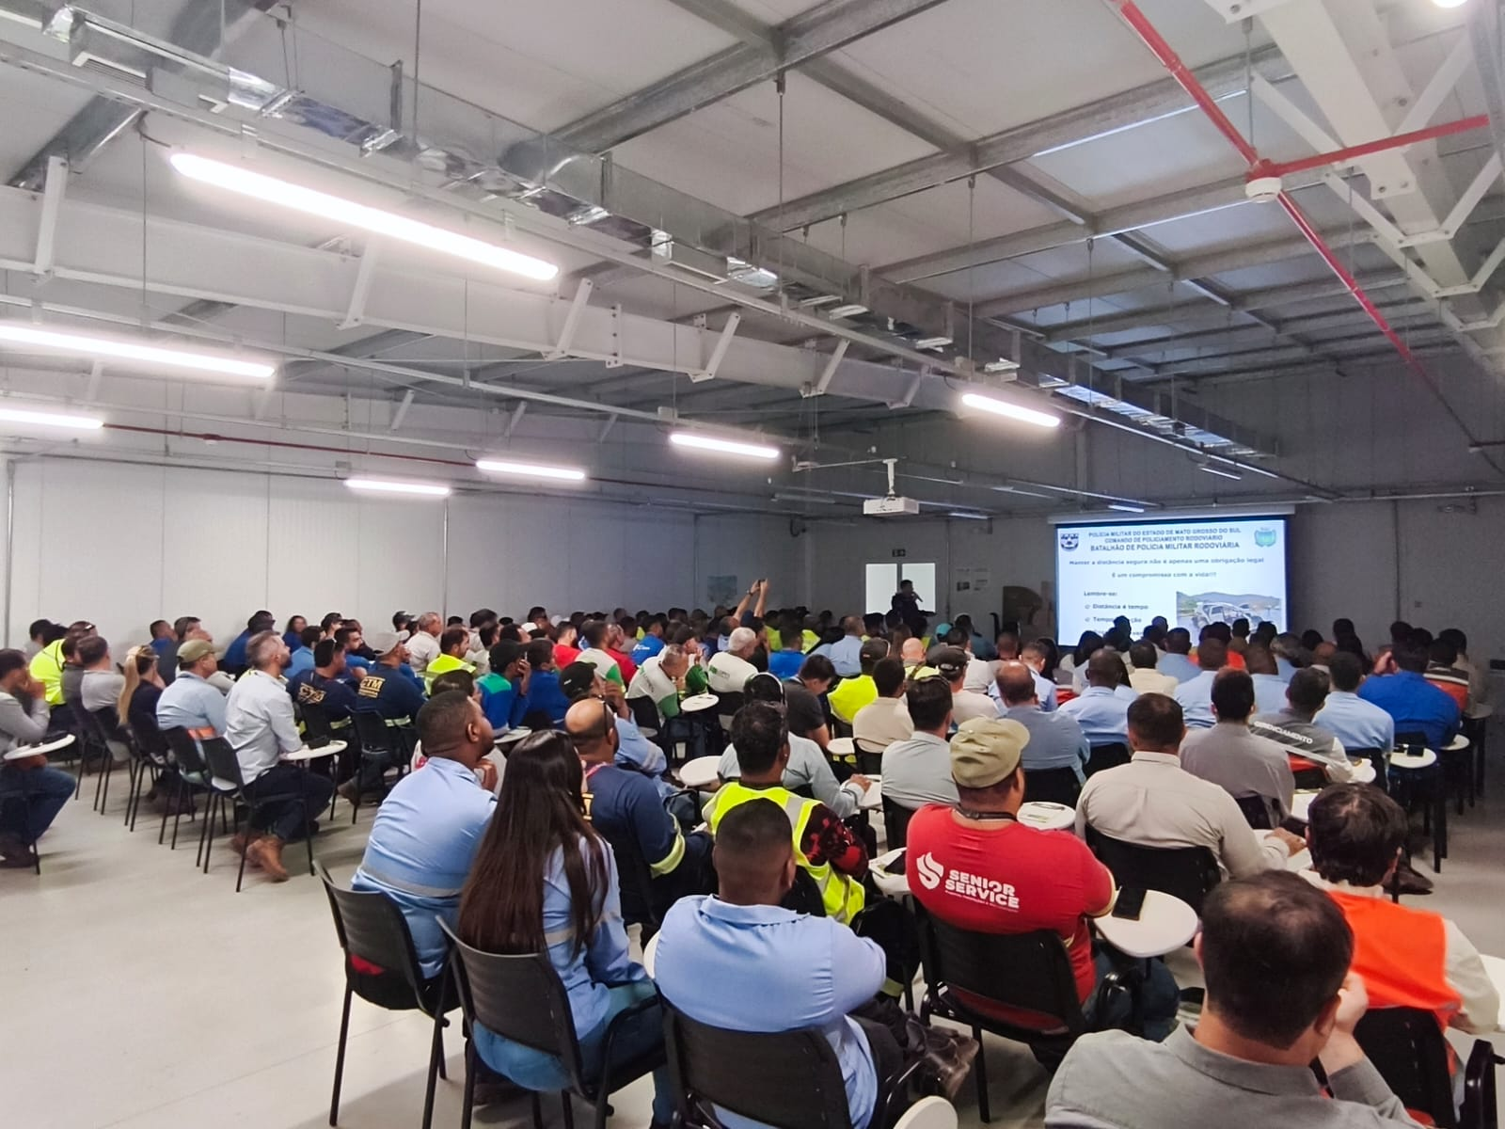
Atividades reuniram 883 motoristas atuantes no Projeto Sucuriú
Acesse mais fotos aqui: https://flic.kr/s/aHBqjCSknh
Abril de 2026 – A Arauco realizou, nos dias 22 e 23 de abril, uma programação voltada à segurança no trânsito dentro das ações do Abril Verde, em parceria com o Batalhão da Polícia Militar Rodoviária (BPMRv) de Mato Grosso do Sul. A iniciativa combinou palestras de direção segura e uma blitz educativa na rodovia MS-377, com foco na prevenção de acidentes e na orientação de condutores. Ao todo, 883 motoristas participaram das atividades, distribuídas em nove turmas ao longo dos dois dias.
A formação foi organizada por perfis de atuação. No primeiro momento, ela foi voltada a condutores de ônibus e vans que atendem ao projeto. No segundo, destinou-se a motoristas de caminhões, guindastes, guindautos e veículos leves.
Com abordagem prática, os encontros trataram de aspectos essenciais da condução segura, como controle de velocidade, distância entre veículos, uso do cinto de segurança, verificação de documentação e atenção em ultrapassagens. A proposta foi reforçar comportamentos que contribuem diretamente para a redução de riscos nas estradas.
As ações se estenderam à MS-377 com a realização de uma blitz educativa, também em parceria com a BPMRv. Durante as abordagens, foram repassadas orientações e distribuídos materiais informativos a motoristas de diferentes perfis, incluindo profissionais do projeto, condutores de outras empresas e usuários da rodovia.
Além do caráter orientativo, a campanha ampliou seu alcance ao integrar diferentes públicos em um mesmo esforço de conscientização. “A atuação conjunta com o Batalhão da Polícia Militar Rodoviária é fundamental para enfrentar os desafios de segurança na região, com foco na prevenção. Trata-se de um trabalho que vai além da fiscalização, ao priorizar a orientação e a conscientização dos motoristas sobre comportamentos seguros no trânsito”, afirma Dennis Rondina, especialista de Relações Institucionais da Arauco.
Para a especialista em logística de implantação da Arauco, Vânia Venturini, a proposta foi reforçar a segurança como prática contínua. “A gente trabalhou a ideia de que a segurança no trânsito não se limita ao ambiente da empresa. Ela precisa estar presente no trajeto, na cidade e em todos os momentos do dia a dia, tanto para quem dirige quanto para quem circula como pedestre”, afirma.
O Tenente-Coronel Vinícius de Souza Almeida, comandante do Batalhão de Polícia Militar Rodoviária (BPMRv) reforça que esse tipo de parceria amplia o alcance das ações de prevenção de acidentes nas rodovias e contribui para a construção de uma cultura de responsabilidade no trânsito. “O BPMRv, unidade da Polícia Militar de Mato Grosso do Sul, tem atuado de forma preventiva por meio de ações educativas voltadas à segurança no trânsito e preservação da vida. A realização de blitz educativas e a aproximação com empresas permitem levar orientação diretamente aos condutores, reforçando comportamentos seguros e prevenindo sinistros”, comenta.
O Abril Verde é uma campanha nacional voltada à prevenção de acidentes e doenças relacionadas ao trabalho, com mobilizações realizadas ao longo de todo o mês de abril. A iniciativa tem como marco o dia 28, quando é celebrado o Dia Mundial da Segurança e Saúde no Trabalho.
Sobre o Projeto Sucuriú
O Projeto Sucuriú marca a entrada da divisão de celulose da Arauco no Brasil. O investimento de US$4.6 bilhões inclui a construção de uma planta com capacidade de produção de 3,5 milhões de toneladas de fibra curta de celulose/ano. Está localizado em uma área de 3.500 hectares, a 50 quilômetros do centro da cidade de Inocência (MS) e ao lado do Rio Sucuriú. A etapa de terraplanagem começou em 2024 e a previsão de entrada em operação é no final de 2027.
Em todas as fases desenvolvimento do Projeto, e de maneira contínua, monitora e respeita a biodiversidade local, identificando espécies de flora e fauna nativas da região, além de fazer o mapeamento das áreas prioritárias para conservação.
Durante as obras, a Arauco vai oferecer capacitação e gerar mais de 14 mil oportunidades de trabalho. Depois do start up, o Projeto Sucuriú empregará cerca de 6 mil pessoas nas unidades Industrial, Florestal e operações de Logística. O propósito é impulsionar o desenvolvimento social e econômico para toda região, fomentando um aumento na geração de renda e na arrecadação de impostos, além de contribuir para atrair investimentos.

Sobre a Arauco Brasil
No país desde 2002, a Arauco atua nos segmentos Florestal e de Madeiras com o propósito de, a partir da natureza e de fontes renováveis, contribuir com as pessoas e o planeta. Emprega mais de 3000 colaboradores próprios e conta com 5 unidades industriais brasileiras.
As plantas estão distribuídas entre a produção de painéis, em três fábricas localizadas nas cidades de Jaguariaíva (PR), Ponta Grossa (PR) e Montenegro (RS); painéis e molduras, na planta localizada em Piên (PR); resinas e químicos, na unidade de Araucária (PR) e, em 2027, prepara-se para inaugurar sua primeira fábrica de celulose brasileira em Inocência (MS).
Com atuação orientada por práticas ESG, a Arauco possui certificação FSC® (Forest Stewardship Council®) em suas florestas, que reconhece o manejo ambientalmente responsável, socialmente justo e economicamente viável. Globalmente e no país, opera primando pela gestão responsável da água, a conservação da biodiversidade e a retirada de gás carbônico da atmosfera.

Mais informações à imprensa:
COR COMUNICAÇÃO

São Paulo
Neila Carvalho: neilacarvalho@corcomunica.com.br | +55 (11) 99916-5094
Gleison Rezende: gleisonrezende@corcomunica.com.br | +55 (71) 99733-8883

Mato Grosso do Sul
Evelise Couto: evelisecouto@corcomunica.com.br | +55 (67) 9260-0352
Gabrielli Pinha: gabriellipinha@corcomunica.com.br | +55 (18) 996693445

